¡Ahora vamos a repasar el vocabulario !
¡Anímate a hacer las actividades !
¿Recuerdas cuáles SON los miembros de una familia?

………………………………………………………  ……………………………………………………….  ………………………………………………………..  …………………………………………………………  ……………………………………………………… | ………………………………………  …………………………………………  …………………………………………  ………………………………………….  …………………………………………..

¿PUEDES describir a los miembros de TU familia?

……………………………………………………  ………………………………………………….  …………………………………………………  …………………………………………………  ……………………………………………….. |  | …………………………………………..  …………………………………………….  ……………………………………………  ………………………………………………  ………………………………………………
En tu tiempo libre, ¿qué te GUSTA hacer y/o qué SUELES hacer?
¿Cuáles son tus aficiones?

……………………………………………………..  ……………………………………………………..  …………………………………………………….  ……………………………………………………  ………………………………………………….. | ………………………………………………….  ………………………………………………….  ………………………………………………….  ………………………………………………….  ………………………………………………….

Un lugar importante para ESTUDIAR y APRENDER: ¡la escuela!

……………………………………………….  ……………………………………………………  ………………………………………………………  ……………………………………………………..  ……………………………………………………… | …………………………………………………..  ………………………………………………….  ………………………………………………………  ……………………………………………………..  ……………………………………………………….

PREFIERES vivir en……

EL CAMPO  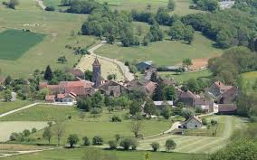 | LA CIUDAD  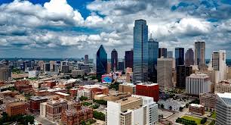

PIENSAS que es mejor porque…
………………………………………………………………………………………………..

……………………………………………………………………………………………………

……………………………………………………………………………………………………

……………………………………………………………………………………………………

Seguro que SABES qué ciudad es ésta pero ¿Puedes situar algunos de sus monumentos más famosos?

Aquí TIENES algunas expresiones útiles para decir dónde ESTÁN:

lejos de al lado de cerca de
a la izquierda el oeste
el este frente a el norte
a la derecha delante de
en el sur entre detrás de

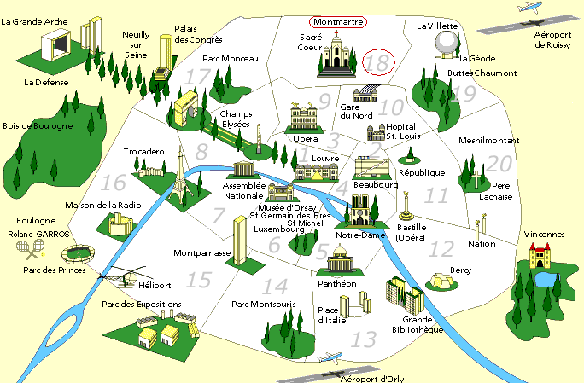

Ahora llegan las vacaciones de VERANO, ¡las más largas del año!
Vamos a recordar entonces el vocabulario sobre el tiempo: las estaciones, los meses, los días de la semana.
¡A ver si te acuerdas!

LAS 4 ESTACIONES DEL AÑO
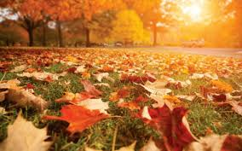  …………………………………………………… | 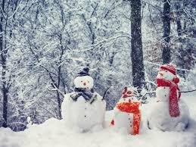  …………………………………………..
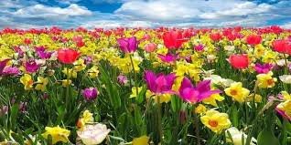  ………………………………………………… | ……………………………………………..

LOS 12 MESES DEL AÑO

………………… | …………………… | ……………………. | ……………………
………………… | …………………… | ……………………… | ……………………
………………… | …………………… | ……………………. | ……………………

LOS 7 DÍAS DE LA SEMANA
……….. | ………. | …….. | …………. | …….. | ………. | …………

Para terminar, aquí tienes 4 imágenes. ¿Qué paisaje representa mejor tus vacaciones?
Escribe tres palabras para describir cada fotografía.

A B
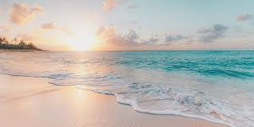  …………………………………  ………………………………..  …………………………………. | 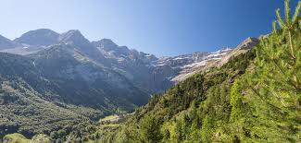  ………………………………………….  ………………………………………….  ………………………………………….

C D
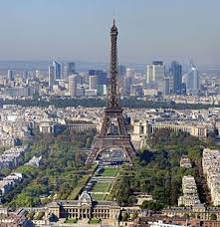  …………………………………………  …………………………………………  ………………………………………… | 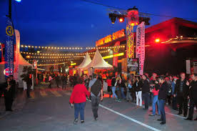  ………………………………………………  ……………………………………………..  ………………………………………………

¿Has podido hacer todas las actividades? ¡Enhorabuena!

